

RESOLUÇÃO ARES-PCJ Nº 419, DE 14 DE MARÇO DE 2022
Aprova o Regulamento de Prestação dos Serviços
Públicos | de | Abastecimento | de | Água | e | de
Esgotamento Sanitário e Atendimento aos Usuários do Município de Mogi Guaçu, e dá outras providências.
A DIRETORIA EXECUTIVA DA ARES-PCJ - AGÊNCIA REGULADORA DOS SERVIÇOS DE SANEAMENTO DAS BACIAS DOS RIOS PIRACICABA, CAPIVARI E JUNDIAÍ (AGÊNCIA REGULADORA PCJ), no uso de suas atribuições e na forma da Cláusula 32ª, inciso III, do Protocolo de Intenções da ARES-PCJ convertido em Contrato de Consórcio Público, e o Artigo 28, inciso III, do Estatuto Social da ARES-PCJ e;
CONSIDERANDO:
O disposto nos artigos 23 e 27 da Lei Federal nº 11.445, de 05 de janeiro de 2007, que define os aspectos normativos em que as agências reguladoras editarão normas relativas às dimensões técnicas, econômicas e sociais de prestação dos serviços de saneamento básico;
Os preceitos norteadores da Resolução nº 50, de 28 de fevereiro de 2014, e suas alterações, em especial nos artigos 45 e 46, que delimitam a forma e a obrigação dos prestadores de saneamento básico em editar Regulamento de Prestação de Serviços, visando a divulgação do padrão normativo aos usuários;
Que o Serviço Autônomo Municipal de Água e Esgoto de Mogi Guaçu – SAMAE, responsável pelos serviços de abastecimento de água e esgotamento sanitário do Município de Mogi Guaçu, em conformidade com a Resolução ARES-PCJ nº 50/2014, e suas alterações, solicitou análise de seu Regulamento, que disciplina a forma de prestação dos serviços e atendimento;
Que a Agência Reguladora PCJ, através da Nota Técnica nº 03/2022, concluiu que o Regulamento apresentado pelo Serviço Autônomo Municipal de Água e Esgoto de Mogi Guaçu – SAMAE atende aos conteúdos mínimos estabelecidos pela Resolução ARES-PCJ nº 50/2014, cumprindo todas as ressalvas;
Que, em face do cumprimento de todas as diretrizes, a Diretoria Executiva da ARES-PCJ, reunida em 11 de março de 2022;
RESOLUÇÃO ARES-PCJ Nº 419 – 14/03/2022 1

RESOLVE:
Art. 1º - Ratificar o teor da Nota Técnica nº 03/2022, com a consequente homologação do Regulamento de prestação dos serviços e atendimento aos usuários do Município de Mogi Guaçu, cujo conteúdo em sua íntegra está inserido no Anexo A, da presente Resolução.
Art. 2º - Para conhecimento ou consulta do usuário, o Serviço Autônomo Municipal de Água e Esgoto de Mogi Guaçu - SAMAE deverá disponibilizar nos locais de atendimento e em locais de fácil visualização e acesso, bem como em seu sítio eletrônico ou em outros meios de comunicações, o Regulamento ora homologado, conforme preconiza o art. 46, da Resolução ARES-PCJ nº 50/2014, para imediata aplicação.
Art. 3º - Revogar integralmente e expressamente a Resolução ARES-PCJ nº 354/2020, com seus anexos.
Art. 4º - Esta Resolução entrará em vigor na data da sua publicação.
DALTO FAVERO BROCHI
Diretor Geral
RESOLUÇÃO ARES-PCJ Nº 419 – 14/03/2022 2

RESOLUÇÃO ARES-PCJ Nº 419, DE 14 DE MARÇO DE 2022
ANEXO A
REGULAMENTO DE PRESTAÇÃO DOS SERVIÇOS NO ATENDIMENTO AO USUÁRIO DO
SAMAE - SERVIÇO AUTÔNOMO MUNICIPAL DE ÁGUA E ESGOTO DE MOGI-GUAÇU
ÍNDICE
TÍTULO I - DAS DISPOSIÇÕES GERAIS, PREÇOS PÚBLICOS E PRAZOS 4
CAPÍTULOI-DASDISPOSIÇÕESGERAIS 4
CAPÍTULOII-DOSPREÇOSPÚBLICOS 8
CAPÍTULOIII-DOSPRAZOS 9
TÍTULO II - DOS SERVIÇOS DISPONÍVEIS 10
CAPÍTULOI-FORNECIMENTODEÁGUATRATADA 10
CAPÍTULOII-LIGAÇÃODEÁGUA 13
CAPÍTULOIII-LIGAÇÃODEESGOTO 15
CAPÍTULOIV-MANUTENÇÃODASREDES 17
CAPÍTULOV-PROTOCOLOEPROJETOS 18
TÍTULO III - DO ATENDIMENTO PRESENCIAL 19
CAPÍTULOI-CADASTRO 19
CAPÍTULOII-DESLIGUE 21
CAPÍTULOIII-AFERIÇÃODEHIDRÔMETRO 21
CAPÍTULOIV-DAREVISÃODECONTADEÁGUA 22
CAPÍTULOV-DOVAZAMENTOOCULTO 24
CAPÍTULOVI-DOPARCELAMENTODEDÉBITOS 25
TÍTULO IV - DAS IRREGULARIDADES, INFRAÇÕES E INTERRUPÇÃO DO FORNECIMENTO 26
CAPÍTULOI-DEFINIÇÕES 26
CAPÍTULOII-DASIRREGULARIDADES 27
CAPÍTULOIII-DASINFRAÇÕESEPENALIDADES 27
CAPÍTULOIV-DAINTERRUPÇÃODOFORNECIMENTO 28
CAPÍTULOV-DARELIGAÇÃOERESTABELECIMENTO 31
TÍTULO V - DAS DISPOSIÇÕES FINAIS 31
CAPÍTULOÚNICO-DASDISPOSIÇÕESFINAIS 31
RESOLUÇÃO ARES-PCJ Nº 419 – 14/03/2022 3

TÍTULO I
DAS DISPOSIÇÕES GERAIS, PREÇOS PÚBLICOS E PRAZOS
CAPÍTULO I
DAS DISPOSIÇÕES GERAIS
Art. 1° - Os serviços prestados pelo Serviço Autônomo Municipal de Água e Esgoto de Mogi Guaçu – SAMAE, Autarquia criada pela Lei municipal nº 1.001, de 29 de agosto de 1973, serão próprios do Sistema público de Saneamento, compreendendo o abastecimento de água potável e esgotamento sanitário.
Art. 2º - Adotam-se, no âmbito do Serviço Autônomo Municipal de Água e Esgoto de Mogi Guaçu – SAMAE, as seguintes definições:
I – Serviços públicos de abastecimento de água:
a) Abrigo ou padrão: local (reservado pelo proprietário/possuidor/usuário) ou caixa padronizada (distribuída ou aprovada pelo prestador de serviço) para instalação do cavalete;
b) Adutora: canalização e/ou tubulação principal de um sistema de abastecimento de água, situada geralmente entre a captação e a estação de tratamento (ETA), ou entre esta e os reservatórios de distribuição ou setores de consumo;
c) Aferição do hidrômetro: verificação das vazões e volumes indicados pelo medidor e sua conformidade com as condições de operação estabelecidas na legislação metrológica;
d) Água bruta: água conforme é encontrada na natureza, antes de receber qualquer tipo de tratamento;
e) Água potável: água cujos parâmetros microbiológicos, físicos, químicos e radioativos atendam aos padrões de potabilidade, definidos pelo Ministério da Saúde;
f) Água tratada: água submetida a tratamento prévio, através de processos físicos, químicos e/ou biológicos de tratamento, com a finalidade de torná-la apropriada ao consumo;
g) Captação: local de retirada de água bruta, superficial ou subterrânea, que abriga ou não sistema de bombas de recalque;
h) Cavalete: conjunto padronizado de tubulações e conexões, ligado ao ramal predial de água, destinado à instalação do hidrômetro, sendo considerado como o ponto de entrega de água tratada no imóvel caracterizando-se como limite de responsabilidade;
i) Controle da qualidade da água para consumo humano: conjunto de atividades exercidas de forma contínua pelos responsáveis pela operação de sistema ou solução alternativa de abastecimento de água, destinadas a verificar se a água fornecida à população é potável, assegurando a manutenção desta condição;
j) Elevatória de água: conjunto de tubulações, equipamentos e dispositivos destinados à elevação de água;
k) Estação de Tratamento de Água (ETA): unidade composta de equipamentos, tubulações e instrumentos onde são processadas todas as atividades para tornar a água bruta captada em água tratada, própria para o consumo humano;
l) Hidrômetro ou micromedidor: equipamento destinado a medir e registrar, contínua e cumulativamente, o volume de água fornecido ao imóvel;
RESOLUÇÃO ARES-PCJ Nº 419 – 14/03/2022 4

m) Lacre: dispositivo de segurança destinado a preservar a integridade e inviolabilidade de medidores e da ligação de água em face de atos que possam prejudicar a medição e o sistema de abastecimento de água;
n) Macromedidor: equipamento destinado a medir e registrar, contínua e cumulativamente, o volume do total de água fornecido a condomínios, prédios entre outros;
o) Ramal predial: conjunto de tubulações, conexões e registro compreendido entre a rede de distribuição até antes do cavalete;
p) Reservatório: instalação destinada a armazenar água e assegurar a pressão suficiente ao abastecimento;
q) Solução alternativa coletiva de abastecimento de água para consumo humano: toda modalidade de abastecimento coletivo de água, distinta do sistema público de abastecimento de água, incluindo, dentre outras, fonte, poço comunitário, distribuição por veículo transportador, instalações condominiais horizontais e verticais.
II – Serviços públicos de esgotamento sanitário:
a) Água de reuso: água proveniente do processo de tratamento de esgoto, não potável, destinada a usos diversos que não o consumo humano;
b) Caixa de inspeção (pontos de coleta de esgoto): é o ponto de conexão da(s) instalação(ões) predial(is) do usuário (ramal coletor) com a caixa de ligação de esgoto, caracterizando-se como o limite de responsabilidade do prestador de serviços de esgotamento sanitário;
c) Coleta de esgoto: recolhimento do efluente líquido através de ligações à rede pública de esgotamento sanitário;
d) Coletor predial: tubulação de esgoto na área interna do lote até a caixa de ligação de esgoto; e) Coletor tronco: rede pública constituída por tubulação de grande diâmetro, com objetivo de coletar das redes primárias e destiná-las às estações elevatórias ou ETE;
f) Estação Elevatória de Esgoto (EEE): conjunto de bombas, tubulações, equipamentos e dispositivos destinados à elevação dos efluentes (esgoto);
g) Estação de Tratamento de Esgoto (ETE): unidade composta de conjunto de equipamentos, acessórios e tubulações para tratar os efluentes antes de lançá-los aos corpos hídricos, conforme legislação vigente;
h) Instalação predial de esgoto: conjunto de tubulações, equipamentos, peças e dispositivos localizados na área interna da unidade usuária, a montante do ponto de coleta de esgoto, empregados na coleta de esgoto;
i) Ramal predial de esgoto: conjunto de tubulações e peças especiais situadas entre a rede pública de esgotamento sanitário e o ponto de coleta de esgoto;
j) Rede pública de esgotamento sanitário: conjunto de tubulações, peças e equipamentos que interligam os pontos de coleta aos sistemas de tratamento de esgoto, sendo parte integrante do sistema público de esgotamento sanitário;
k) Sistema condominial de esgoto: sistema composto de redes e ramais multifamiliares, reunindo grupo de unidades usuárias, formando condomínios, como unidade de esgotamento;
l) Sistema público de esgotamento sanitário (SES): conjunto de instalações e equipamentos utilizados nas atividades de coleta, afastamento, tratamento e disposição final de esgoto sanitários.
RESOLUÇÃO ARES-PCJ Nº 419 – 14/03/2022 5

III – Denominações genéricas:
a) Alto consumo: consumo mensal da unidade usuária, cujo valor medido ultrapassa em 30% (trinta por cento), no mínimo, a média aritmética dos últimos 06 (seis) meses com valores corretamente medidos;
b) Consumo mínimo: faturamento do volume mínimo por economia em metros cúbicos; c) Contrato de Prestação de Serviços: instrumento contratual padronizado previamente pela Agência Reguladora dos Serviços de Saneamento das Bacias dos Rios Piracicaba, Capivari e Jundiaí (ARES-PCJ), para a prestação dos serviços de abastecimento de água e/ou esgotamento sanitário, cujas cláusulas estão vinculadas às normas e aos regulamentos, não podendo seu conteúdo ser modificado pelo SAMAE ou pelo usuário;
d) Contrato especial: instrumento pelo qual o Serviço Autônomo Municipal de Água e Esgoto de Mogi Guaçu – SAMAE e o usuário ajustam as características técnicas e as condições comerciais dos serviços de abastecimento de água e ou esgotamento sanitário, que deverá ser homologado pela ARES-PCJ;
e) Corte da ligação: interrupção ou desligamento dos serviços pelo Serviço Autônomo Municipal de Água e Esgoto de Mogi Guaçu – SAMAE, por meio de instalação de dispositivo supressor ou outro meio, com suspensão da emissão de fatura;
f) Despejo não doméstico: efluente líquido decorrente do uso da água para fins industriais e serviços diversos, conforme legislação vigente;
g) Economia: unidades autônomas para fornecimento de água ou esgotamento sanitário, como moradias, apartamentos, unidades comerciais, salas de escritório, indústrias, órgãos públicos e similares, existentes numa determinada edificação, que são atendidos pelos serviços de abastecimento de água e/ou de esgotamento sanitário;
h) Fatura de serviços: nota fiscal ou documento que apresenta a quantia total a ser paga pelo usuário, referente à prestação do serviço público de abastecimento de água e/ou de esgotamento sanitário, referente a um período especificado, discriminando-se as exigências constantes do Decreto federal nº 5.440/2005, bem como avisos e orientações referentes aos serviços de fornecimento de água e esgotamento sanitário;
i) Inspeção: fiscalização na unidade usuária, posteriormente à ligação, com vistas a verificar sua adequação aos padrões técnicos e de segurança do Serviço Autônomo Municipal de Água e Esgoto de Mogi Guaçu – SAMAE, o funcionamento do sistema de medição e a conformidade dos dados cadastrais;
j) Limitador de consumo: dispositivo instalado no ramal predial para restringir o volume fornecido de água;
k) Monitoramento operacional: acompanhamento e avaliação dos serviços mediante equipamentos e instalações pertencentes ao sistema de abastecimento de água e esgotamento sanitário;
l) Recomposição: ação de responsabilidade do Serviço Autônomo Municipal de Água e Esgoto de Mogi Guaçu – SAMAE em iniciar e terminar a recuperação ou a recomposição de muros, passeios e pavimentos deteriorados pela ampliação ou manutenção das redes públicas de água e esgoto, levando-se em consideração o fluxo de pedestres e veículos, e os casos de obras e serviços continuados;
m) Supressão /Extinção da ligação: interrupção ou desligamento definitivo dos serviços, por meio de retiradas das instalações entre o ponto de conexão e a rede pública, suspensão da emissão de faturas e inativação do cadastro comercial;
RESOLUÇÃO ARES-PCJ Nº 419 – 14/03/2022 6

n) Unidade usuária: economia ou conjunto de economias atendidos através de uma única ligação de água e/ou de esgoto;
o) Usuário/cliente: pessoa física ou jurídica, legalmente representada, que solicitar a prestação dos serviços públicos de abastecimento de água e/ou esgotamento sanitário, vinculada a unidade usuária, sendo este o responsável pelo pagamento das faturas e pelas demais obrigações fixadas em normas legais, regulamentares e contratuais;
p) Vazamento oculto: vazamento de difícil percepção, passível de ocorrer no sistema público ou predial, cuja detecção seja comprovada através de testes ou por técnicos especializados.
Art. 3º - Cada unidade usuária dotada de ligação de água e esgoto será cadastrada pelo Serviço Autônomo Municipal de Água e Esgoto de Mogi Guaçu – SAMAE, cabendo-lhe um único número de identificação, juntamente com o código da unidade Consumidora (CDC).
Art. 4º - O Serviço Autônomo Municipal de Água e Esgoto de Mogi Guaçu – SAMAE deverá organizar e manter atualizado o cadastro das unidades usuárias, no qual constem, no mínimo, as seguintes informações:
I – identificação do usuário:
a) nome completo;
b) se pessoa jurídica, o número de inscrição no Cadastro Nacional de Pessoa Jurídica – CNPJ ou, no caso de pessoa física, o número do Cadastro de Pessoa Física – CPF e da Carteira de Identidade.
II – código de consumidor ou número de inscrição da unidade usuária;
III – endereço da unidade usuária;
IV – atividade desenvolvida;
V – número de economias por categorias/classe;
VI – data de início da prestação dos serviços de abastecimento de água e de esgotamento sanitário, quando disponível;
VII – histórico de leituras e de faturamento referentes aos últimos 60 (sessenta) ciclos consecutivos e completos;
VIII – código referente à tarifa e à categoria aplicável; e
IX – número ou identificação do medidor instalado no hidrômetro, e sua respectiva atualização.
Art. 5º - Um usuário poderá ser titular de uma ou mais unidades usuárias, no mesmo local ou em locais diversos.
Parágrafo Único: A instalação e atendimento a mais de uma unidade, no mesmo local de titularidade, do mesmo proprietário/possuidor, observará os requisitos técnicos para prestação dos serviços de abastecimento de água e de esgotamento sanitário.
Art. 6º - Toda unidade usuária será enquadrada nas categorias previstas no plano tarifário, devendo o usuário informar as alterações supervenientes que possam resultar reenquadramento ou classificação.
§ 1º - A prestação dos serviços de abastecimento de água e esgotamento sanitário será remunerada sob a forma de tarifa e demais preços públicos, e os reajustes serão aplicados observado o disposto na legislação vigente, bem como das resoluções editadas pela ARES-PCJ, devendo ser diferenciadas, conforme as categorias de usuários e as faixas de consumo.
RESOLUÇÃO ARES-PCJ Nº 419 – 14/03/2022 7

§ 2º - As leituras serão obrigatoriamente efetuadas em período não inferior a 27 (vinte e sete) dias, e não superior a 33 (trinta e três) dias, de acordo com o cronograma de execução do Serviço Autônomo Municipal de Água e Esgoto de Mogi Guaçu – SAMAE, de segunda-feira a sábado durante o dia, e excepcionalmente em feriados e pontos facultativos.
§ 3º - A determinação dos consumos que se faz para cada usuário será pela diferença entre as leituras de dois períodos consecutivos de faturamento, efetuando-se a cobrança da seguinte forma:
I - Por categorias, distribuídas por faixas de consumo ou quantidades crescentes de utilização em cascata;
II - Com mensuração do consumo, por meio de hidrômetro;
III - Por consumo estimado, excepcionalmente nas hipóteses previstas neste Regulamento.
§ 4º - Havendo impossibilidade de verificação dos consumos medidos em razão de quebra, violação, dificuldade ou impedimento de acesso ao equipamento de medição, no momento em que se tentou realizar a leitura, serão tomadas as providências previstas no artigo 109 deste Regulamento, e para fins de faturamento pela média do consumo, o cálculo será feito com base no consumo dos últimos 06 (seis) meses, segundo o histórico do consumo, ou pelo consumo mínimo da categoria, no caso do consumo médio ser inferior àquele.
Art. 7º - É de responsabilidade do usuário a adequação técnica, a manutenção e a segurança das instalações internas da unidade usuária, situadas além do ponto de entrega ou de coleta, respeitadas as normas técnicas, ainda que o Serviço Autônomo Municipal de Água e Esgoto – SAMAE tenha procedido à vistoria.
Parágrafo Único: O usuário será responsável, na qualidade de depositário a título gratuito, pela custódia do padrão de ligação de água e equipamentos de medição e outros dispositivos do prestador de serviços, de acordo com suas normas procedimentais.
Art. 8º - Toda construção permanente urbana com condição regular de habitabilidade situada em via pública, beneficiada com redes de abastecimento de água e/ou esgotamento sanitário, deverá obrigatoriamente se conectar à rede pública de água e esgoto, respeitadas as exigências técnicas.
Parágrafo Único: Constatado o descumprimento da obrigação prevista no caput do artigo anterior, o usuário será notificado para adequação no prazo de 30 (trinta) dias corridos podendo obter junto ao Serviço Autônomo Municipal de Água e Esgoto de Mogi Guaçu – SAMAE as diretrizes necessárias para adequação.
CAPÍTULO II
DOS PREÇOS PÚBLICOS E SERVIÇOS
RESOLUÇÃO ARES-PCJ Nº 419 – 14/03/2022 8

Art. 9° - Os preços públicos serão devidos, em contraprestação, pelo usuário dos serviços específicos e divisíveis colocados à disposição pelo Serviço Autônomo Municipal de Água e Esgoto de Mogi Guaçu – SAMAE.
Art. 10 - Anualmente, o Serviço Autônomo Municipal de Água e Esgoto de Mogi Guaçu – SAMAE submeterá solicitação de reajuste de tarifas e preços públicos à ARES-PCJ, nos termos das normas legais vigentes, para análise e emissão de parecer, sendo agendada, com o Conselho de Regulação e Controle Social do município, reunião para apresentação da manifestação técnica e consequente aprovação por resolução, a ser publicada no Jornal Oficial do Município.
Art. 11 - Os serviços prestados pelo Serviço Autônomo Municipal de Água e Esgoto de Mogi Guaçu – SAMAE são os seguintes:
I - Fornecimento de água tratada
II - Ligação de Água
III - Ligação de Esgoto
IV - Manutenção das Redes
V - Fiscalização das Redes
VI - Protocolo e Projetos
VII - Cadastro e alterações cadastrais
VIII - Desligue
IX - Aferição de Hidrômetro
X - Revisão das Faturas
XI - Parcelamentos de Débitos
XII - Religação
XIII - Pedido de Geofone
XIV - Pedido de Data Logger
CAPÍTULO III
DOS PRAZOS
Art. 12 - Os serviços de protocolo, consistentes em requerimentos diversos, petições e análise de documentos, serão respondidos no prazo de 10 (dez) dias úteis, sendo aberta vista do processo ao interessado após a decisão administrativa.
Art. 13 - Os pedidos de ligação de água e de esgoto (definitiva ou temporária), corretivas e mudanças de cavaletes, serão atendidos no prazo de 10 (dez) dias úteis, contados a partir da aprovação das instalações e do cumprimento das demais obrigações.
Art. 14 - Os serviços de desligue e religue, aferição de hidrômetro, revisão de contas e análise de qualidade de água serão atendidos no prazo de 10 (dez) dias úteis, a contar da comprovação de pagamento do respectivo preço público, exceto os casos previstos no artigo 115 da Resolução ARES-PCJ nº 50/2014.
RESOLUÇÃO ARES-PCJ Nº 419 – 14/03/2022 9

Art. 15 - Os serviços de fiscalização de redes, análise de aprovação de projeto e emissão de diretrizes, termos de compromisso e certidões de aceite serão atendidos no prazo de 30 (trinta) dias úteis, a contar da comprovação de pagamento dos respectivos preços públicos e tarifas incidentes.
Art. 16 - Os demais serviços serão atendidos no prazo de 05 (cinco) dias úteis, quando outro não for fixado neste Regulamento ou em contrato.
TÍTULO II
DOS SERVIÇOS DISPONÍVEIS
CAPÍTULO I
DO FORNECIMENTO DE ÁGUA TRATADA
Art. 17 - O usuário cadastrado pagará pelo consumo de água tratada, de acordo com as faixas de consumo previstas em resolução da Agência Reguladora.
§ 1º - As faixas de consumo adotadas pelo Serviço Autônomo Municipal de Água e Esgoto de Mogi Guaçu – SAMAE serão aprovadas por resolução da Agência Reguladora.
§ 2º - A fatura será emitida mensalmente, mediante a cobrança do preço mínimo, acrescido dos metros cúbicos excedentes, se for o caso, conforme as faixas de consumo previstas em resolução da Agência Reguladora.
Art. 18 - A falta de recebimento da conta não desobriga o usuário de seu pagamento, o qual poderá solicitar a segunda via desta, presencialmente, junto ao setor de atendimento do Serviço Autônomo Municipal de Água e Esgoto de Mogi Guaçu – SAMAE, ou ainda, pelo site: www.samaemogiguacu.com.br, cabendo ao consumidor sempre atualizar o endereço de entrega de suas faturas.
Art. 19 - Para efeito de faturamento, as ligações de água serão classificadas de acordo com a resolução da Agência Reguladora vigente, nas categorias Residencial (R), Comercial (C), Industrial, Pública (P) e Assistencial (A), como segue:
I - Residencial (R): economia utilizada exclusivamente para moradia e habitações populares; II - Comercial (C): economia na qual a atividade exercida estiver excluída das categorias referidas nos incisos I e III. Incluem-se nesta categoria prestadores de serviço e clubes com ou sem piscina, igrejas, fundações e associações;
III - Industrial: economia na qual a atividade exercida esteja incluída na classificação de indústria, estabelecida pela Fundação Instituto Brasileiro de Geografia e Estatística (Fundação IBGE); IV - Pública (P): economia utilizada por órgãos dos Poderes Executivo, Legislativo e Judiciário, ou autarquias e fundações vinculadas aos Poderes Públicos;
V - Assistencial (A): economia utilizada por entidades assistenciais e filantrópicas sem fins lucrativos que prestem serviços nas áreas de assistência social, saúde ou educação, devidamente
RESOLUÇÃO ARES-PCJ Nº 419 – 14/03/2022 10

comprovada nos termos da lei, e repartições públicas municipais da área de saúde da Administração direta e indireta.
Parágrafo Único: A Agência Reguladora poderá adotar outras categorias.
Art. 20 - As alterações da categoria do imóvel e/ou do número de economias deverão ser imediatamente comunicadas ao Serviço Autônomo Municipal de Água e Esgoto de Mogi Guaçu – SAMAE pelo usuário, para verificação e posterior atualização do cadastro, sob pena de não serem aplicadas as alterações retroativas.
Art. 21 - Quando não for possível individualizar as ligações, para efeito de faturamento aos usuários, os condomínios horizontais e verticais deverão cadastrar tantas economias ativas quantas existirem no local, mediante declaração do responsável, podendo a Autarquia realizar vistoria para efetiva comprovação.
§ 1º - Serão concedidas, somente após análise técnica específica, tantas economias quanto forem o número de apartamentos ou salas comerciais, somada a uma economia para área comum, desde que os apartamentos ou salas comerciais e demais dependências não possuam ligações individualizadas. O mesmo critério deverá ser utilizado para a concessão de economias em galerias de salas comerciais horizontais e assemelhados.
§ 2º - Poderão ser exigidas do síndico ou responsável pelo condomínio a documentação comprobatória da quantidade de economias ativas.
§ 3º - Os hotéis, pousadas, pensões e congêneres serão consideradas como uma única ligação comercial para fins de faturamento.
§ 4º - Compreende-se por economia as dependências isoladas entre si, inscritas como unidades imobiliárias autônomas, integrantes de uma edificação ou conjunto de edificações.
Art. 22 - Para controle do consumo de água, toda ligação deverá ser medida através de hidrômetro, instalado nas unidades consumidoras pelo Serviço Autônomo Municipal de Água e Esgoto de Mogi Guaçu – SAMAE, fornecidos ou indicados pelo SAMAE, conforme necessidade técnica.
§ 1º - Aplica-se o disposto no caput às ligações de água provenientes das redes públicas de abastecimento, e às provenientes de fontes alternativas de abastecimento de água.
§ 2º - Em situações excepcionais e, em especial, no caso fortuito ou força maior, o consumo será faturado pela média dos últimos 06 (seis) meses, desde que devidamente comprovado pelo usuário.
§ 3º - Todos os hidrômetros adquiridos pelo Serviço Autônomo Municipal de Água e Esgoto de Mogi Guaçu – SAMAE deverão ter sua produção certificada pelo Instituto Nacional de Metrologia (INMETRO).
RESOLUÇÃO ARES-PCJ Nº 419 – 14/03/2022 11

Art. 23 - Os imóveis com fontes alternativas de abastecimento de água e conectados ao sistema público de coleta de esgoto terão a apuração dos volumes consumidos através de hidrômetros instalados na fonte alternativa, ou através de medidores de volume/vazão instalado na saída do efluente. O volume medido será base para as cobranças relativas a coleta, afastamento e tratamento do esgoto.
§ 1º - O usuário que tiver medidor de efluente na sua instalação terá a cobrança da coleta, afastamento e tratamento do esgoto pelo volume medido, conforme as faixas de sua categoria.
§ 2º - O local em que não for possível a instalação de equipamento para a medição terá a cobrança de consumo fixo lançado pela média de 06 (seis) meses do período em que houve medição normal, ou será fixado um consumo considerando uma projeção dependendo das atividades exercidas no local e a categoria correspondente, até que seja viabilizada a instalação do equipamento para medição.
Art. 24 - O hidrômetro faz parte do ramal predial e será de propriedade do SAMAE, ao qual compete sua instalação, inclusive a decisão quanto ao local e, ainda, sua manutenção e aferição, inclusive em poços artesianos e poços comuns.
Art. 25 - Serão de responsabilidade do Serviço Autônomo Municipal de Água e Esgoto de Mogi Guaçu – SAMAE os custos do equipamento e dos serviços quando decidir substituir hidrômetros a seu próprio critério.
Art. 26 - A substituição do hidrômetro decorrente da violação de seus mecanismos será executada compulsoriamente pelo Serviço Autônomo Municipal de Água e Esgoto de Mogi Guaçu – SAMAE, com ônus para o usuário, sem prejuízo da aplicação das penalidades previstas neste Regulamento.
Art. 27 - O Serviço Autônomo Municipal de Água e Esgoto de Mogi Guaçu – SAMAE, objetivando promover o bom controle e a diminuição das perdas técnica e comercial, planejará e executará inspeção periódica e, sempre que necessário, a substituição dos hidrômetros decorrente do desgaste de seus mecanismos, segundo sua conveniência, e sem ônus para o usuário.
Art. 28 - É responsabilidade do usuário zelar pela segurança e integridade das instalações e equipamentos de medições em seu imóvel.
Parágrafo Único: Em caso de furto do hidrômetro, o usuário deverá apresentar o Boletim de Ocorrência para análise de possível isenção da multa. Do contrário, deverá, além do pagamento da multa aplicável, de acordo com o Título IV – Das irregularidades, Infrações e Interrupções do Fornecimento, Capítulo II – Das Irregularidades e Capítulo III – Das Infrações e Penalidades deste Regulamento de Serviços, ressarcir os eventuais prejuízos ao SAMAE.
Art. 29 - Nos condomínios verticais e horizontais em que tenham sido instalados macromedidores, será cobrada a diferença entre a macro e a micromedição do consumo de água, devendo esse resíduo ser dividido pelo número de economias existente, apurando, assim, o
RESOLUÇÃO ARES-PCJ Nº 419 – 14/03/2022 12

resíduo por economia, para fins de enquadramento na faixa de consumo e respectiva categoria do imóvel.
Art. 30 - Os macromedidores de vazão e/ou volume obedecerão às diretrizes de macromedição e às especificações técnicas do SAMAE.
Art. 31 - O hidrômetro deverá ser instalado no alinhamento do imóvel com a via pública onde se encontra a rede de água, de acordo com o Padrão de Ligação de Água fornecido pelo Serviço Autônomo Municipal de Água e Esgoto de Mogi Guaçu – SAMAE, no Anexo I.
Parágrafo Único: As instalações antigas que estiverem em desconformidade com o padrão de ligação de água do Serviço Autônomo Municipal de Água e Esgoto de Mogi Guaçu – SAMAE deverão ser adequadas quando surgir necessidade de alteração da localização da ligação de água, ocorrência de fraudes, ligações irregulares, violações de lacres e/ou hidrômetro, para permitir o acesso visual aos serviços de leitura e o acesso operacional para os serviços de manutenção pertinentes e suspensão de fornecimento.
Art. 32 - É obrigação do usuário do imóvel permitir o acesso visual da leitura mensal do consumo de água, deixando o hidrômetro visível ou possibilitando o acesso a ele, bem como, o acesso operacional para manutenção e reparos.
§1º - Havendo dificuldade ao acesso visual e/ou operacional, será de responsabilidade do usuário a adequação para o padrão indicado pelo SAMAE.
§ 2º - Em caso de impossibilidade de acesso visual e/ou operacional, o usuário será notificado da ocorrência e estará sujeito às penalidades pela não regularização.
§ 3º - Não sendo localizado o usuário ou responsável, para fins da notificação pessoal prevista no §1º, será intimado pelo Jornal Oficial do município para regularização.
CAPÍTULO II
DA LIGAÇÃO DE ÁGUA
Art. 33 - O serviço de ligação de água será cobrado quando o proprietário/possuidor assim requerer junto ao Serviço Autônomo Municipal de Água e Esgoto de Mogi Guaçu – SAMAE, mediante assinatura de contrato e apresentação dos documentos necessários, conforme o Título III – Atendimento Presencial, Capítulo I – Cadastro, artigo 71, deste Regulamento, e pagamento da tarifa correspondente.
§ 1º - O proprietário/possuidor que requerer ligação de água ou esgoto deverá declarar em formulário próprio que possui local apropriado para receber correspondência, bem como disponibilizar local adequado para instalação do padrão, podendo, em caso de dúvidas, consultar o departamento técnico da Autarquia.
RESOLUÇÃO ARES-PCJ Nº 419 – 14/03/2022 13

§ 2º - O proprietário/possuidor que não indicar o local correto para a instalação terá este serviço deferido ao usuário, isentando o SAMAE de qualquer responsabilidade por eventual dano ao imóvel.
Art. 34 - O usuário é responsável pela conservação e preservação do hidrômetro utilizado na ligação de água, e caso constatada perda ou dano, será substituído e cobrado valor específico pelo medidor, exceto se comprovada a ausência de responsabilidade pelo ocorrido.
Parágrafo Único: Constatado dano ou defeito no hidrômetro, sendo inviável a leitura correta, excepcionalmente, será efetivado o cálculo pela média dos últimos 06 (seis) meses.
Art. 35 - A ligação de água entende-se como destinada apenas à própria serventia do usuário, a quem cabe evitar desperdícios, poluição ou fornecimento de água a terceiros, mesmo a título gratuito.
Parágrafo Único: É vedada ao usuário a derivação de ramais coletores ou instalações prediais de água ou esgoto de sua serventia para serviços de outros prédios, mesmo os de sua propriedade, salvo com prévia autorização escrita do SAMAE.
Art. 36 - A substituição do ramal predial será de responsabilidade do prestador de serviços, sendo realizada com ônus para o usuário, quando for por ele solicitado.
§ 1º - Quando ocorrer o pedido do novo modelo de caixa padrão, o prazo para a instalação do kit será de 30 (trinta) dias corridos.
§ 2º - O pedido do kit padrão poderá ser feito pelo proprietário/possuidor, ou pelo usuário cadastrado no sistema, ou por qualquer pessoa que seja autorizada por escrito pelo proprietário/possuidor ou, ainda, por cônjuge/companheiro ou parente de 1º grau do proprietário/possuidor, desde que deferido pela gerência.
§ 3º - O Serviço Autônomo Municipal de Água e Esgoto de Mogi Guaçu – SAMAE não se responsabiliza por qualquer situação ou dano estrutural advindo da instalação do kit padrão, tendo o usuário a responsabilidade de comunicar ao proprietário.
Art. 37 - A separação de ligação de água será efetivada desde que não haja débitos cadastrados para a ligação principal, mediante fiscalização prévia no local, e posterior homologação do departamento competente.
Art. 38 - O Serviço Autônomo Municipal de Água e Esgoto de Mogi Guaçu – SAMAE fornecerá água temporariamente ao usuário que assim requerer para atendimento de atividades e eventos transitórios, construções, obras em logradouros públicos, parques de diversão, exposições, circos, dentre outros, desde que não excedente a 06 (seis) meses, podendo ser prorrogado por igual período, mediante pagamento, bem como apresentação da seguinte documentação: contrato de compra e venda, matrícula, escritura, contrato de locação ou ofício da Instituição, se for obra pública, e documentos pessoais do requerente.
RESOLUÇÃO ARES-PCJ Nº 419 – 14/03/2022 14

§ 1º - Havendo interesse pela prorrogação da ligação temporária, o usuário deverá solicitá-la ao Serviço Autônomo Municipal de Água e Esgoto de Mogi Guaçu – SAMAE, com antecedência mínima de 15 (quinze) dias corridos do encerramento do contrato.
§ 2º - As despesas com instalação e retirada de ramais de caráter temporário, bem como as despesas relativas aos serviços de ligação e desligamento, correrão por conta do usuário e serão quitadas anteriormente à execução da instalação.
§ 3º - O Serviço Autônomo Municipal de Água e Esgoto de Mogi Guaçu – SAMAE cobrará antecipadamente as tarifas dos serviços de ligação de água e/ou esgoto, bem como o consumo de 50m³, ficando esse volume como limite para o período contratado.
§ 4º - Ao final do período, e caso o consumo seja maior que 50m³, o interessado deverá pagar a diferença entre o valor pago e o valor apurado, com base no consumo medido do período.
§ 5º - Ocorrendo pagamento antecipado, eventuais devoluções pelo Serviço Autônomo Municipal de Água e Esgoto de Mogi Guaçu – SAMAE deverão ser realizadas no prazo de até 10 (dez) dias corridos, contados da retirada da ligação.
§ 6º - Eventuais saldos devedores deverão ser quitados pelo usuário na data da retirada da ligação.
§ 7º - São considerados como despesas referidas no § 2º os custos dos materiais aplicados e não reaproveitáveis e demais custos, tais como os de mão de obra para instalação, retirada da ligação e transporte.
§ 8º - A classificação de consumo do usuário temporário será determinada conforme categoria correspondente.
Art. 39 - O abastecimento de água predial deverá ser feito, sempre que possível, por um só ramal, derivado do distribuidor existente na testada do imóvel, o qual será dimensionado pelo SAMAE de modo a assegurar o suprimento satisfatório deste.
Art. 40 - O Serviço Autônomo Municipal de Água e Esgoto de Mogi Guaçu – SAMAE, a fim de atender o interesse público ou coletivo, excepcionalmente, poderá firmar contratos de fornecimento de serviços não previstos anteriormente, tanto de água como de esgoto, cujos valores serão cobrados do proprietário/possuidor conforme as normas da Agência Reguladora PCJ (ARES-PCJ).
CAPÍTULO III
DA LIGAÇÃO DE ESGOTO
Art. 41 - Poderá ser prestado o serviço descrito neste Capítulo onde houver sistema público de esgoto em condições de atendimento, passando a ser faturado desde a execução do serviço de ligação, inclusive pelo seu uso potencial.
RESOLUÇÃO ARES-PCJ Nº 419 – 14/03/2022 15

Art. 42 - O Serviço Autônomo Municipal de Água e Esgoto de Mogi Guaçu – SAMAE poderá exigir pré-tratamento do esgoto não industrial com características físico-químicos distintas do esgoto sanitário para recebê-lo em seu sistema.
Art. 43 - O lançamento de efluentes no sistema do Serviço Autônomo Municipal de Água e Esgoto de Mogi Guaçu – SAMAE será feito por gravidade. Se houver necessidade de recalque, este deverá ser executado pelo interessado e será exigida caixa de “quebra-pressão”, da qual os efluentes partirão por gravidade para a rede coletora.
Art. 44 - Os despejos das garagens, oficinas, postos de serviços e de abastecimento de veículos, nos quais seja feita lavagem ou lubrificação, deverão obrigatoriamente passar por caixa retentora de areia e graxa, aprovada pelo órgão competente, sob pena de ser bloqueado o acesso dos efluentes à rede pública de afastamento de esgoto sanitário.
Art. 45 - O usuário gerador de efluentes líquidos decorrentes de atividades industriais deverá previamente consultar o Serviço Autônomo Municipal de Água e Esgoto de Mogi Guaçu – SAMAE para que possa realizar o devido lançamento, excetuados os de origem sanitária.
Art. 46 - Não são admitidos na rede coletora de esgoto despejos industriais que contenham substâncias que possam danificá-la, cabendo ao usuário gerador requerer, junto ao Serviço Autônomo Municipal de Água e Esgoto de Mogi Guaçu – SAMAE, análise conforme normas técnicas da Autarquia.
Art. 47 - Para determinação do volume esgotado dos imóveis que possuam sistema próprio de abastecimento de água e se utilizem da rede pública de esgoto, o usuário deverá instalar medidor de vazão e/ou volume nesses sistemas ou nos ramais prediais de esgoto, conforme diretrizes da macromedição e especificações técnicas o Serviço Autônomo Municipal de Água e Esgoto de Mogi Guaçu – SAMAE, devendo garantir livre acesso para a leitura dos medidores, podendo o SAMAE exigir laudos de aferição/calibração, ficando às custas do usuário.
Art. 48 - É vedada a introdução de águas pluviais na canalização de esgoto, ou qualquer outra interconexão entre os sistemas sanitários e pluvial.
Art. 49 - É vedado o lançamento no coletor público de despejos industriais in natura que:
I – Sejam nocivos à saúde ou prejudiciais à segurança dos trabalhadores na rede; II – Interfiram na operação de desempenho dos sistemas de tratamento;
III – Obstruam tubulações e equipamentos;
IV – Ataquem as tubulações, afetando a resistência ou durabilidade de suas estruturas; V – Com temperaturas elevadas, acima de 40º C (quarenta graus centígrados).
Art. 50 - É vedada a ligação de ejetor ou bomba ao ramal ou ao alimentador prediais, sob pena de ser a ligação considerada abusiva.
RESOLUÇÃO ARES-PCJ Nº 419 – 14/03/2022 16

CAPÍTULO IV
DA MANUTENÇÃO DAS REDES
Art. 51 - Nas obras de construção de pavimentação de logradouros públicos, deverão ser incluídas as de ampliação ou de renovação da rede de abastecimento de água e de coletor de esgoto, cabendo ao SAMAE projetá-las e fiscalizar sua execução.
Art. 52 - As obras de escavação a menos de um metro das canalizações públicas de água ou de esgoto, ou de ramais ou coletores prediais, não poderão ser executadas sem prévia autorização do SAMAE.
Art. 53 - As avarias causadas às canalizações das redes públicas de água ou de esgoto, inclusive aos ramais ou coletores prediais, serão reparadas pelo SAMAE, às expensas de quem lhes der causa.
Art. 54 - Para o abastecimento de conjuntos habitacionais, como loteamentos e núcleos habitacionais, e das chamadas avenidas ou vilas operárias e outras, caberá ao SAMAE a aprovação do projeto e a fiscalização das obras, correndo a execução às expensas dos interessados.
Art. 55 - O SAMAE se reserva o direito de inspecionar as instalações prediais de água e esgoto, antes de efetuar a ligação dos respectivos serviços e, posteriormente, a qualquer tempo.
Art. 56 - As instalações prediais não deverão permitir a interconexão com outras canalizações de água cujo abastecimento não provenha do sistema público.
§ 1º - Na ausência da rede pública, ou em razão de uma situação específica de falta de abastecimento, serão admitidas soluções individuais firmadas previamente entre usuário e o SAMAE. Não havendo responsabilidade do SAMAE na situação em questão, não será devido qualquer ressarcimento de despesa suportado pelo usuário.
§ 2º - O usuário é obrigado a reparar ou substituir, dentro de prazo que lhe for fixado na respectiva notificação do SAMAE, as canalizações ou aparelhos sanitários que se constatem defeituosos, evitando o desperdício ou a poluição da água, ou a criação de quaisquer condições indesejáveis sob o ponto de vista sanitário.
Art. 57 - O requerimento para fiscalização de redes deverá ser instruído com cópia da certidão de aprovação de projeto e demais documentos necessários, sendo emitido documento que ateste a regularidade da instalação de acordo com as normas técnicas previstas pelo Serviço Autônomo Municipal de Água e Esgoto de Mogi Guaçu – SAMAE.
Art. 58 - As ligações de água e esgoto para uso domésticos e higiênicos tem prioridade sobre as destinadas a outros usos, cuja concessão ficará condicionada à capacidade dos respectivos sistemas, e às possibilidades de sua ampliação.
RESOLUÇÃO ARES-PCJ Nº 419 – 14/03/2022 17

CAPÍTULO V
DO PROTOCOLO E PROJETOS
Art. 59 - O usuário receberá o número do protocolo de atendimento, contendo a data da solicitação e a descrição do serviço com prazo para execução.
Parágrafo Único: Somente será autorizada a retirada do projeto:
I - Qualquer pessoa apresentando o protocolo original;
II - Na falta do protocolo original, somente o autor do projeto ou responsável técnico; III - Qualquer pessoa autorizada por escrito pelo autor do projeto ou responsável técnico.
Art. 60 - No ato do requerimento de protocolo, o interessado deverá indicar um dos meios disponibilizados pelo Serviço Autônomo Municipal de Água e Esgoto de Mogi Guaçu – SAMAE para a resposta.
Art. 61 - É vedado o fornecimento de cópias e relatórios cujo conteúdo tenha informações de terceiros, exceto os de interesse pessoal do requerente devidamente justificado.
Art. 62 - O serviço de análise e aprovação de projetos é devido a todo àquele que submeter a análise do departamento técnico do Serviço Autônomo Municipal de Água e Esgoto de Mogi Guaçu – SAMAE os projetos referentes ao sistema de água potável e sistema de esgoto.
§ 1º - Para a apreciação de projetos, habite-se, desdobro e englobo, é condição indispensável a unidade consumidora não possuir débitos com o Serviço Autônomo Municipal de Água e Esgoto de Mogi Guaçu – SAMAE. Identificado o débito, o protocolo não será realizado, ou terá o seu andamento prejudicado.
§ 2º - Os prazos para análise de projetos, recarimbamento de projetos, habite-se, processos de englobo e desdobro, instalação e funcionamento e certidões probatórias serão de 10 (dez) dias úteis, exceto para as seguintes situações:
I – Casos em que a documentação apresentada esteja incompleta, da documentação exigida pelo Serviço Autônomo Municipal de Água e Esgoto de Mogi Guaçu – SAMAE;
II – Cadastros com situações pendentes ou com comunicados de regularização;
III – Casos em que dependa do usuário para liberação do acesso ao local para vistoria.
§ 3º - Atendidas às solicitações dos incisos I, II e III, terão o prazo de 10 (dez) dias úteis contados do dia em que retornar ao setor.
Art. 63 - Nos casos de projeto em que houver alteração de área da edificação, a diferença para mais deverá ser cobrada, assim como a diferença para menos deverá ser devolvida.
Art. 64 - Não será liberado processo de habite-se ou projetos de regularização sem ligação de água e esgoto, até que a mesma seja executada.
RESOLUÇÃO ARES-PCJ Nº 419 – 14/03/2022 18

Art. 65 - Os casos de processo de englobo e desdobro que foram submetidos à aprovação da Prefeitura serão analisados em um prazo de 10 (dez) dias úteis, contados a partir do dia em que retornarem ao Setor.
§ 1º - Nos casos de englobamento e desmembramento de lotes onde seja verificado que a ligação é interna, sem acesso, ou nos casos em que seja analisada alguma não conformidade, bem como em casos de processos de Habite-se e Projetos em lugares com Comunicados ainda não atendidos, o SAMAE poderá requerer a adequação do cavalete.
§ 2º - Projetos de lotes ou frações que estão em processo de desdobro só serão permitidos protocolos quando forem finalizados os respectivos processos de desdobro e englobo.
Art. 66 - Nos casos de processos de habite-se de condomínios, o prazo para análise será de 15 (quinze) dias úteis.
Art. 67 - Quando não for possível o atendimento imediato, o Serviço Autônomo Municipal de Água e Esgoto de Mogi Guaçu – SAMAE deverá atender as requisições previstas neste Capítulo em um prazo máximo de 10 (dez) dias úteis, exceto aquelas que já contenham um prazo fixado.
TÍTULO III
DO ATENDIMENTO PRESENCIAL
CAPÍTULO I
DO CADASTRO
Art. 68 - O serviço de cadastro será devido sempre que houver registro inicial ou alteração de dados de proprietário/possuidor de imóvel ou usuário de serviços no cadastro fiscal do Serviço Autônomo Municipal de Água e Esgoto de Mogi Guaçu – SAMAE.
Art. 69 - Para fins de cobrança amigável ou judicial, será considerado responsável pelo débito o usuário cadastrado no período correspondente.
§ 1º - Cumpre ao proprietário/possuidor informar, assim que ocorrer qualquer alteração de posse ou propriedade, sob pena de responsabilização pela quitação dos respectivos débitos, inclusive de sofrer interrupção dos serviços, protesto do título, inscrição em dívida ativa e execução judicial.
§ 2º - A atualização cadastral com efeitos retroativos, nos casos em que a unidade consumidora possua débitos, dependerá de análise do Setor Jurídico.
Art. 70 - O pedido de alteração cadastral para pessoa jurídica será processado mediante a apresentação de CNPJ e Contrato Social ou equivalente, bem como de documentos comprobatórios de posse ou propriedade, se for o caso.
RESOLUÇÃO ARES-PCJ Nº 419 – 14/03/2022 19

§ 1º - A pessoa jurídica cadastrada deverá indicar o sócio administrador ou responsável no ato do pedido, mediante a apresentação de documentos pessoais da pessoa indicada.
§ 2º - Os documentos comprobatórios de propriedade/posse poderão ser: matrícula do imóvel, escritura pública, contrato de compra e venda ou outros, dependendo do caso.
§ 3º - Os contratos de compra e venda particular serão aceitos desde que apresentem todas as informações do imóvel, sem rasuras, e assinado por ambas as partes, e desde que seja o documento original para conferência das assinaturas.
§ 4º - Os contratos de locação serão aceitos desde que apresentem todas as informações do imóvel, sem rasuras e assinado por ambas as partes.
Art. 71 - O pedido de alteração cadastral para pessoa física será processado mediante a apresentação de documentos pessoais próprios e do cônjuge ou companheiro(a), se houver, bem como de documentos comprobatórios de posse ou propriedade, se for o caso.
§ 1º - Os documentos comprobatórios de propriedade/posse poderão ser: matrícula do imóvel, escritura pública, contrato de compra e venda, ou outros, dependendo do caso.
§ 2º - Os contratos de compra e venda particular serão aceitos desde que apresentem todas as informações do imóvel, sem rasuras, e assinado por ambas as partes, e desde que seja o documento original para conferência das assinaturas.
Art. 72 - Para alteração de usuário, serão aceitos:
I - Os contratos de locação, desde que apresentem todas as informações do imóvel, sem rasuras, e assinado por ambas as partes;
II - Outros documentos equivalentes que comprovem a posse do imóvel.
§ 1º - Não possuindo nenhum dos documentos dos incisos I e II para a alteração, será preenchido um termo de responsabilidade, no qual o usuário justifica a ausência dos documentos acima mencionados, e declara concordar e estar ciente da responsabilidade do pagamento das faturas e de todos os cuidados que se referem à ligação de água e esgoto e os demais custos que surgirem por consequência de manutenções e infrações, assumindo a responsabilidade por eventual modificação ou danos no imóvel.
§ 2º - O pedido de alteração sem a documentação mencionada nos incisos I e II, mesmo com o preenchimento da declaração, será imediatamente submetido a deferimento da autoridade competente, que decidirá no prazo de 03 (três) dias úteis. Caso seja indeferido, o requerente será comunicado no prazo de 03 (três) dias úteis do retorno do pedido.
Art. 73 - Será dispensado o reconhecimento de firma para os contratos citados nos artigos 71 e 72 deste Regulamento, nos termos da Lei federal nº 13.726, de 08 de outubro de 2018, desde que apresentados os contratos originais para conferência das assinaturas.
RESOLUÇÃO ARES-PCJ Nº 419 – 14/03/2022 20

Art. 74 - Serão cadastrados todos os usuários ativos por ligação, podendo haver mais de uma ligação em nome de um mesmo usuário, obedecidas as normas técnicas.
Art. 75 - Qualquer alteração na propriedade e posse de imóvel, de categoria do imóvel, do número de economias, ou de sua demolição, deverá ser imediatamente comunicada ao Serviço Autônomo Municipal de Água e Esgoto de Mogi Guaçu – SAMAE pelo usuário, para verificação e posterior atualização do cadastro.
Art. 76 - É vedada a retirada do nome do cadastro sem o documento compatível, podendo requerer a suspensão do fornecimento.
Art. 77 - Nos casos de criação de cadastros para loteamentos, o prazo será de 15 (quinze) dias úteis, a contar da chegada do projeto ao Setor responsável pelos cadastros.
CAPÍTULO II
DO DESLIGUE
Art. 78 - O usuário poderá requerer desligue do fornecimento ou desligamento direto em rede, desde que comprovada sua legitimidade, bem como os seguintes requisitos em conjunto:
I – Requerimento mediante formulário próprio com a justificativa do pedido; II – Pagamento dos valores referentes ao serviço solicitado.
Parágrafo Único: Após a efetivação do desligue, será apurado o consumo correspondente ao período, e encaminhada ao usuário a fatura para pagamento, e será cobrado o valor previsto de acordo com a tabela vigente.
Art. 79 - O usuário poderá requerer religue do fornecimento, a qualquer tempo, mediante o recolhimento do preço público correspondente.
CAPÍTULO III
DA AFERIÇÃO DE HIDRÔMETRO
Art. 80 - O usuário poderá requerer a aferição do hidrômetro, a qualquer tempo, sendo os custos dos serviços cobrados do usuário, exceto quando o teste indicar que o hidrômetro foi reprovado.
Art. 81 - O usuário poderá impugnar faturas até 02 (dois) meses anteriores ao pedido, sendo suspenso o vencimento das faturas impugnadas até a consequente aferição.
§ 1º - O usuário poderá solicitar que o serviço seja agendado, e em caso de ausência de responsáveis na residência, e após a verificação de disponibilidade do Serviço Autônomo Municipal de Água e Esgoto de Mogi Guaçu – SAMAE, será contatado para novo agendamento.
RESOLUÇÃO ARES-PCJ Nº 419 – 14/03/2022 21

§ 2º - Em caso de tentativa de agendamento infrutífera, ou caso não haja responsáveis no local no momento da visita técnica, o Serviço Autônomo Municipal de Água e Esgoto de Mogi Guaçu – SAMAE aguardará, por 10 (dez) dias úteis, a manifestação do interessado, sob pena de indeferimento e arquivamento do processo.
Art. 82 - A aferição do hidrômetro será realizada por servidor do Serviço Autônomo Municipal de Água e Esgoto de Mogi Guaçu – SAMAE, através de equipamento próprio, devidamente homologado pelo INMETRO, facultada a presença do usuário ou de terceiros, sendo-lhe enviado posteriormente laudo técnico com o resultado.
Art. 83 - Caso a aferição constate defeito no hidrômetro, esse será substituído sem custo ao usuário, sendo, ainda, efetivada a revisão das 02 (duas) faturas impugnadas com base na média do consumo dos últimos 06 (seis) meses.
§ 1º - Caso as faturas de água estejam pagas, haverá a revisão das contas de água nos mesmos moldes do caput deste artigo, e será lançado crédito da diferença verificada em conta futura.
§ 2º - O usuário poderá requerer, caso queira, a devolução do valor pago a maior, que ocorrerá no prazo máximo de 10 (dez) dias úteis após o pedido, através de transferência bancária em seu favor.
§ 3º - Caso não seja constatado defeito no hidrômetro, será o usuário notificado acerca do resultado e para que efetue o pagamento das faturas em aberto e do valor do serviço de aferição no prazo de 10 (dez) dias úteis, sob pena de incidência de juros e multa por atraso no pagamento.
§4º - Caso haja impossibilidade de retornar o hidrômetro à rede por falta de acesso ou qualquer outro tipo de impedimento, o setor responsável fará 03 (três) tentativas, e não obtendo sucesso, deixará uma notificação no imóvel para que seja feito um agendamento no prazo máximo de 03 (três) dias úteis. Não havendo o contato do usuário, as faturas subsequentes serão emitidas pela média dos 06 (seis) meses anteriores.
CAPÍTULO IV
DA REVISÃO DE CONTA DE ÁGUA
Art. 84 - A revisão de conta tem como finalidade a correção de eventuais erros de leitura, ou o ajuste de leituras não realizadas por motivos diversos e alheios à responsabilidade do Serviço Autônomo Municipal de Água e Esgoto de Mogi Guaçu – SAMAE.
Parágrafo Único: É vedada a revisão de contas que tenha como fundamento a má conservação das redes internas do imóvel, salvo no caso de vazamento oculto, conforme disposto no Título III – Atendimento Presencial, Capítulo V – Do Vazamento Oculto, desta Resolução.
Art. 85 - O pedido de revisão da conta de água deverá ser formalizado pelo interessado no prazo de 60 (sessenta) dias, a contar da data da leitura em que foi constatado o erro ou a ocorrência,
RESOLUÇÃO ARES-PCJ Nº 419 – 14/03/2022 22

mediante requerimento do respectivo serviço, salvo se devidamente justificado o não cumprimento do prazo e autorizado pela autoridade superior competente.
Parágrafo Único: O requerimento deverá ser instruído com os seguintes documentos:
I – Formulário de requerimento preenchido;
II – Fornecimento da leitura atual;
III – Exposição sucinta de motivos;
IV – Notas fiscais ou recibos de conserto;
Art. 86 - O pedido de revisão suspende o vencimento da conta.
§ 1º - Caso o pedido de revisão seja deferido, será lançada nova fatura com prazo de vencimento para pagamento de 10 (dez) dias, a partir de sua remissão.
§ 2º - Caso o pedido de revisão seja deferido e a fatura a ser recalculada esteja paga, será lançado em conta futura o crédito verificado.
§ 3º - O usuário poderá requerer, caso entenda necessário, a devolução imediata do valor pago a maior, que ocorrerá no prazo máximo de 10 (dez) dias úteis após o pedido, através de transferência bancária em seu favor.
Art. 87 - Constatado erro de leitura, o pedido de revisão será deferido e será emitida nova fatura para pagamento com prazo mínimo de 10 (dez) dias, sob pena de incidência de juros e multa.
Art. 88 - O pedido de recálculo por motivo de acúmulo devido a impedimentos diversos, após constatado excesso de consumo decorrente de impedimento de leitura e, quando a concessão de créditos para compensação não reflita na média real consumida, ocasionando, assim, uma fatura com consumo desproporcional ao que de fato foi consumido, o usuário poderá solicitar revisão da fatura, que deverá ser recalculada dividindo o consumo total faturado durante o período de impedimento pela quantidade de meses afetados, obtendo, desta forma, a média mensal a ser faturada, considerando eventuais pagamentos já realizados das faturas do período, que deverão ser compensados do valor final entre todas as faturas.
Parágrafo Único: Não será lançada a diferença dos consumos não faturados quando o lançamento das médias nas faturas anteriores ocorrerem por problemas do medidor que não sejam provocados pelo usuário.
Art. 89 - Nos casos em que houver diferença a devolver, o Serviço Autônomo Municipal de Água e Esgoto de Mogi Guaçu – SAMAE deverá informar ao usuário, por escrito, quanto:
I – à irregularidade constatada;
II – à memória descritiva dos cálculos do valor apurado, referente às diferenças de consumos de água;
III – aos elementos de apuração da irregularidade;
IV – aos critérios adotados na revisão dos faturamentos;
RESOLUÇÃO ARES-PCJ Nº 419 – 14/03/2022 23

V – ao direito de recurso previsto nos §§ 1º e 3º deste artigo; e VI – à tarifa utilizada.
§ 1º - Caso o pedido de revisão seja indeferido, e a fatura objeto do pedido não esteja paga, será emitida nova fatura para pagamento com prazo mínimo de 10 (dez) dias.
§ 2º - Caso haja discordância em relação à cobrança ou respectivos valores, o usuário poderá apresentar recurso junto ao prestador de serviços, no prazo de 15 (quinze) dias úteis, a partir da comunicação.
§ 3º - O Serviço Autônomo Municipal de Água e Esgoto de Mogi Guaçu – SAMAE deliberará no prazo de 15 (quinze) dias úteis, contados do recebimento do recurso, o qual, se indeferido, deverá ser comunicado ao usuário, juntamente com a respectiva fatura, quando pertinente, a qual deverá referir-se exclusivamente ao ajuste do faturamento, com vencimento previsto para 03 (três) dias úteis.
§ 4º - Da decisão do Serviço Autônomo Municipal de Água e Esgoto de Mogi Guaçu – SAMAE caberá recurso, no prazo de 15 (quinze) dias úteis, à ARES – PCJ, sendo recebido em seu efeito suspensivo, exceto por deliberação em contrário da Agência, nos termos do seu Regimento Interno.
CAPÍTULO V
DO VAZAMENTO OCULTO
Art. 90 - O Serviço Autônomo Municipal de Água e Esgoto de Mogi Guaçu – SAMAE concede aos usuários o benefício da revisão excepcional de faturas em caso de vazamento oculto.
§ 1º - Considera-se vazamento oculto aquele de difícil percepção, devidamente atestado por técnico do Serviço Autônomo Municipal de Água e Esgoto de Mogi Guaçu – SAMAE.
§ 2º - É dever do usuário, quando o imóvel estiver desocupado ou desabitado, manter o registro de entrada do cavalete fechado.
Art. 91 - Constatado o vazamento oculto, o valor devido será calculado com base na média do consumo dos 06 (seis) meses anteriores ao mês em que o evento provocou aumento desproporcional na fatura mensal.
§ 1º - O usuário só poderá requerer o benefício para a mesma unidade consumidora 04 (quatro) vezes por exercício.
§ 2º - O interessado deverá formular requerimento devidamente fundamentado no prazo máximo de 60 (sessenta) dias, contados a partir da emissão da fatura mensal de água, onde poderá ser identificado o aumento excessivo do consumo ordinário.
RESOLUÇÃO ARES-PCJ Nº 419 – 14/03/2022 24

CAPÍTULO VI
DO PARCELAMENTO DE DÉBITOS
Art. 92 - O parcelamento poderá ser requerido pelo usuário, ou quem se declare ciente da dívida e responsável por cumprir o parcelamento.
Art. 93 - Os débitos inscritos ou não em dívida ativa, de qualquer natureza, poderão ser parcelados, respeitando o disposto no artigo 97 deste Regulamento, sendo que:
I - A primeira parcela terá o seu valor de, no mínimo, 10% (dez por cento) quando for parcelado em até 12 (doze) prestações;
II - A primeira parcela terá o seu valor de, no mínimo, 15% (quinze por cento) quando for parcelado até 24 (vinte e quatro) prestações;
III - A primeira parcela terá o seu valor de, no mínimo, 20% (vinte por cento), até o número máximo de 36 (trinta e seis) prestações;
IV - Parcelas iguais em até 18 (dezoito) prestações.
Parágrafo Único: Os pedidos de parcelamento deverão ser formulados por meio de requerimento, com o respectivo “Termo de Confissão de Dívida”, sua origem e o número pretendido de parcelas, e deverão ser subscritos pelo usuário ou quem se declare ciente da dívida e responsável por cumprir o parcelamento. O pedido de parcelamento deverá ser autorizado pela autoridade competente.
Art. 94 - O requerimento do devedor solicitando o parcelamento valerá como confissão irretratável da dívida e renúncia de defesa ou recurso administrativo, bem como desistência dos interpostos.
Art. 95 - O valor do débito constante do pedido não exclui a verificação de sua exatidão e a cobrança de eventuais diferenças.
Art. 96 - O valor mínimo das prestações mensais, após a vigência desta Resolução, corresponderá a 03 (três) vezes o valor da tarifa mínima da categoria do usuário, devendo eventual fração deste valor ser recolhida com a primeira ou última prestação.
Parágrafo Único: No caso de a ligação possuir mais de uma categoria, o valor mínimo da parcela poderá basear-se na categoria que possuir a menor tarifa.
Art. 97 - O vencimento das parcelas será definido a critério do devedor, desde que o vencimento da seguinte parcela ocorra no mês seguinte ao parcelamento.
Art. 98 - O pagamento da primeira parcela e do valor correspondente de taxas e custas judiciais, honorários advocatícios e demais custas, se for o caso, são requisitos essenciais de validade do parcelamento.
Art. 99 - Para as unidades consumidoras que já possuam débitos parcelados, somente será admitido novo parcelamento após a liquidação do carnê existente, exceto em casos devidamente
RESOLUÇÃO ARES-PCJ Nº 419 – 14/03/2022 25

justificados e aceitos pelo Serviço Autônomo Municipal de Água e Esgoto de Mogi Guaçu – SAMAE.
Art. 100 - Para parcelamento dos débitos, serão acrescidos juros simples de 0,5% (meio por cento) a cada parcela mensal requerida, sobre o montante do débito, em parcelas iguais e subsequentes.
Art. 101 - A falta de 03 (três) pagamentos poderá implicar no cancelamento do parcelamento, e se o débito estiver em fase de cobrança judicial, será procedida a Execução Fiscal.
Art. 102 - A falta de pagamento das parcelas acarretará protesto do título, conforme Lei federal nº 9.492/1997, com inclusão do nome nos serviços de proteção de crédito, sendo que o protesto poderá ser feito desde a primeira parcela vencida, antecipando o vencimento das demais e convalidando-se o saldo devedor, nos termos do § 9º da Lei nº 4.523/2009.
TÍTULO IV
DAS IRREGULARIDADES, INFRAÇÕES E INTERRUPÇÃO DO FORNECIMENTO
CAPÍTULO I
DAS DEFINIÇÕES
Art. 103 - Constituem irregularidades as seguintes condutas do usuário:
I - Intervenção nas instalações dos sistemas públicos de água e esgoto que possam afetar a eficiência dos serviços;
II - Instalação hidráulica predial de água ligada à rede pública interligada com abastecimento de água alimentada por outras fontes;
III - Lançamento de despejos na rede pública de esgotamento sanitário que, por suas características, exijam tratamento prévio;
IV - Derivação do ramal predial antes do hidrômetro (bypass);
V - Danificação propositada, inversão ou supressão do hidrômetro;
VI - Ligação clandestina de água e esgoto;
VII - Instalação de bomba ou quaisquer dispositivos no ramal predial ou na rede de distribuição; VIII - Lançamento de águas pluviais nas instalações ou coletores prediais de esgoto sanitários; IX - Restabelecimento irregular do abastecimento de água em ligações cortadas no cavalete; X - Restabelecimento irregular do abastecimento de água em ligações cortadas no ramal; XI - Interligação de instalações prediais de água, entre imóveis distintos com ou sem débito; XII - Impedimento voluntário à promoção da leitura do hidrômetro ou à execução de serviços de manutenção do cavalete e hidrômetro pela prestadora de serviços;
XIII - Desperdício de água em períodos oficiais de racionamento;
XIV - Deixar de fechar o registro de entrevada do cavalete quando o imóvel estiver desocupado ou desabitado;
XV - Violação do lacre da caixa de proteção do hidrômetro e do lacre de proteção do cavalete e do lacre de proteção do hidrômetro;
RESOLUÇÃO ARES-PCJ Nº 419 – 14/03/2022 26

XVI - Ausência de caixa de gordura sifonada na instalação predial interna de esgoto;
XVII - Instalação de aparelhos eliminadores ou supressores de ar no ramal/kit/cavalete; XVIII - Lacrar a tampa da caixa de inspeção de esgoto;
XIX - Ausência de caixa de inspeção no ramal de esgoto em logradouro público (testada do imóvel);
XX - Lançamento de esgoto nas instalações ou coletores de águas pluviais;
XXI - Lançar resíduos sólidos na rede coletora de esgoto, que possam prejudicar o seu correto funcionamento.
Art. 104 - Considera-se desperdício o uso de água para fins diversos da necessidade humana média, tais como lavagem de veículos, calçadas, passeios dentre outros.
CAPÍTULO II
DAS IRREGULARIDADES
Art. 105 - Verificada a irregularidade e/ou constatado que a conduta gerou ausência ou diminuição de faturamento ou em valor inferior ao real, o Serviço Autônomo Municipal de Água e Esgoto de Mogi Guaçu – SAMAE adotará os seguintes procedimentos:
I - Lavratura de termo de ocorrência de irregularidade, com cópia ao usuário e assinatura deste, e em caso de negativa, será encaminhado via postal com aviso de recebimento;
II - Proceder à revisão do faturamento com base no consumo medido, ou na impossibilidade, com base na média dos últimos 06 (seis) meses em que houve leitura normal;
III - No caso de inviabilidade de aplicação dos critérios previstos no inciso III, o valor do consumo será determinado de ofício através de estimativa, com base nas instalações da unidade usuária e nas atividades nela desenvolvidas;
IV - Aplicar imposição de multas, nos seguintes termos:
a) 15 (quinze) vezes o valor da TARIFA MÍNIMA DE ÁGUA E ESGOTO da categoria do USUÁRIO, nas INFRAÇÕES LEVES;
b) 20 (vinte) vezes o valor da TARIFA MÍNIMA DE ÁGUA E ESGOTO da categoria do USUÁRIO, nas INFRAÇÕES GRAVES;
c) 30 (trinta) vezes o valor da TARIFA MÍNIMA DE ÁGUA E ESGOTO da categoria do USUÁRIO, nas INFRAÇÕES GRAVÍSSIMAS.
Parágrafo Único: Quando necessário, na presença de autoridade policial ou servidor designado pelo Serviço Autônomo Municipal de Água e Esgoto de Mogi Guaçu – SAMAE, procederá à retirada do hidrômetro em invólucro lacrado e preservado até o encerramento de processo ou emissão de laudo policial.
CAPÍTULO III
DAS INFRAÇÕES E PENALIDADES
Art. 106 - Serão consideradas INFRAÇÕES os procedimentos irregulares de responsabilidade exclusiva do USUÁRIO, conforme segue:
RESOLUÇÃO ARES-PCJ Nº 419 – 14/03/2022 27

I. INFRAÇÕES LEVES:
a) Instalação de bomba ou quaisquer dispositivos no ramal predial ou na rede de distribuição; b) Lançamento de águas pluviais nas instalações ou coletores prediais de esgoto sanitários; c) Impedimento voluntário à promoção da leitura do hidrômetro ou à execução de serviços de manutenção do cavalete e hidrômetro pela prestadora de serviços;
d) Violação do lacre da caixa ou cubículo de proteção do hidrômetro;
e) Violação do lacre de proteção do cavalete e do hidrômetro;
f) Utilização indevida do hidrante instalado na área interna do imóvel;
g) Ausência de caixa de gordura sifonada na instalação predial interna de esgoto;
h) Instalação de aparelhos eliminadores ou supressores de ar;
i) Lacrar a tampa da caixa de inspeção de esgoto;
j) Ausência de caixa de inspeção no ramal de esgoto em logradouro público (testada do imóvel); k) Frustrar, pela terceira vez consecutiva, vistoria técnica devidamente agendada com a concordância do usuário, para a promoção da leitura do hidrômetro ou à execução de serviços de manutenção do cavalete e hidrômetro pela prestadora de serviços;
II. INFRAÇÕES GRAVES:
a) Instalação hidráulica predial de água ligada à rede pública interligada com abastecimento de água alimentada por outras fontes;
b) Lançamento de despejos na rede pública de esgotamento sanitário que, por suas características, exijam tratamento prévio;
c) Danificação propositada, inversão ou supressão do hidrômetro;
d) Restabelecimento irregular do abastecimento de água em ligações cortadas no cavalete; e) Restabelecimento irregular do abastecimento de água em ligações cortadas no ramal; f) Interligação de instalações prediais de água entre imóveis distintos, com ou sem débito;
III. INFRAÇÕES GRAVÍSSIMAS:
a) Intervenção nas instalações dos sistemas públicos de água e esgoto que possam afetar a eficiência dos serviços;
b) Derivação do ramal predial antes do hidrômetro (bypass);
c) Ligação clandestina de água e esgoto;
d) Desperdício de água em períodos oficiais de racionamento;
e) Lançamento de esgoto nas instalações ou coletores de águas pluviais;
f) Lançar resíduos sólidos na rede coletora de esgoto que possam prejudicar o seu correto funcionamento;
g) Os lançamentos no coletor público de despejos industriais in natura de que trata o artigo 46 deste Regulamento.
Parágrafo Único: Das penalidades aplicadas, caberá recurso no prazo de 15 (quinze) dias úteis junto ao Serviço Autônomo Municipal de Água e Esgoto de Mogi Guaçu – SAMAE.
CAPÍTULO IV
DA INTERRUPÇÃO DO FORNECIMENTO
RESOLUÇÃO ARES-PCJ Nº 419 – 14/03/2022 28

Art. 107 - As interrupções do serviço de fornecimento de água serão comunicadas, sempre que possível, com 72 (setenta e duas) horas de antecedência aos usuários, através dos meios de comunicação disponíveis.
Parágrafo Único: Em caso de emergência, a divulgação da interrupção do fornecimento de água será feita de imediato, depois de identificado a área de abrangência da emergência.
Art. 108 - Quando a interrupção do serviço demandar duração superior a 12 (doze) horas, o Serviço Autônomo Municipal de Água e Esgoto de Mogi Guaçu – SAMAE providenciará fornecimento emergencial para atender as necessidades básicas da população abrangida, sendo medido e cobrado do usuário mediante sua anuência.
Art. 109 - O serviço de fornecimento de água poderá ser interrompido, a qualquer tempo, sem prejuízo de outras sanções e nos termos da lei, nos seguintes casos:
I – Situações que atinjam a segurança de pessoas e bens, especialmente as de emergência e as que coloquem em risco a saúde da população ou de trabalhadores dos serviços de saneamento básico;
II – Manipulação indevida, por parte do usuário, da ligação predial, inclusive medidor, ou qualquer outro componente da rede pública;
III – Necessidade de efetuar reparos, modificações ou melhorias urgentes no sistema;
IV – Revenda ou abastecimento de água a terceiros;
V – Ligação clandestina ou religação à revelia;
VI – Deficiência técnica e/ou de segurança das instalações da unidade usuária que ofereça risco iminente de danos a pessoas ou bens;
VII – Solicitação do usuário, nos limites desta Resolução;
VIII – Não ligação à rede pública de coleta e tratamento de esgoto sanitário, após a notificação pelo prestador de serviços, e ultrapassado o prazo para a devida regularização; e
IX – Negativa do usuário em atender notificação referente a correções e adequações nas instalações prediais de água e/ou esgoto, ou por não permitir a instalação de hidrômetro, ou por não fornecer condições de leitura ou acesso de funcionário autorizado, após ter sido previamente notificado a respeito;
X – Devido a interdição do imóvel por autoridade competente.
Parágrafo Único. O não atendimento da notificação do Serviço Autônomo Municipal de Água e Esgoto de Mogi Guaçu – SAMAE pelo usuário no prazo estabelecido ensejará a interrupção do abastecimento de água, respeitando-se, no mínimo, 30 (trinta) dias corridos, contados a partir do recebimento da notificação.
Art. 110 - O Serviço Autônomo Municipal de Água e Esgoto de Mogi Guaçu – SAMAE, após aviso ao usuário, emitido com antecedência de 30 (trinta) dias corridos da data prevista para a suspensão, poderá suspender o fornecimento de água e/ou de esgotamento sanitário:
I – por inadimplência do usuário;
II – pela negativa de acesso ou imposição de obstáculo para leitura do hidrômetro, manutenção ou substituição;
RESOLUÇÃO ARES-PCJ Nº 419 – 14/03/2022 29

III – quando não solicitada ligação definitiva, após concluída a obra atendida por ligação temporária.
§ 1º - Uma vez emitida a ordem de corte e a interrupção do fornecimento efetivamente executada, não será restabelecido o fornecimento sem que o usuário quite ou parcele a dívida existente na ordem de corte.
§ 2º - A suspensão prevista no inciso II será efetivada após a devida notificação ao usuário com comprovante de recebimento, acerca da impossibilidade de leitura, manutenção ou substituição do hidrômetro.
§ 3º - O aviso e as notificações formais devem ser escritos de forma compreensível e de fácil entendimento, servindo a fatura como documento hábil, desde que certificada a entrega, e contendo, no mínimo: data de emissão do aviso, referência(s) da(s) fatura(s) em atraso e seu(s) valor(es) sem correção.
§ 4º - Ao efetuar a suspensão dos serviços, o prestador de serviços deverá entregar aviso descriminando o motivo gerador da suspensão e, quando pertinente, indicação das faturas que caracterizaram a inadimplência.
§ 5º - Será considerada suspensão indevida aquela que não estiver amparada nesta Resolução.
§ 6º - Constatada que a suspensão foi indevida, será restabelecido o serviço de fornecimento de água no prazo máximo de 12 (doze) horas.
§ 7º - Quando a prestação dos serviços for suspensa pelo prestador, seja em razão de inadimplência do usuário ou, ainda, por solicitação do usuário, o Serviço Autônomo Municipal de Água e Esgoto de Mogi Guaçu – SAMAE suspenderá a emissão de faturas até a solicitação de religação por parte do usuário, salvo em resíduo de corte ou ato irregular, sem prejuízo do pagamento dos preços públicos autorizados para o serviço.
§ 8º - Para fins de adimplemento do usuário, considera-se a efetiva informação ao Serviço Autônomo Municipal de Água e Esgoto de Mogi Guaçu – SAMAE, seja por compensação bancária ou apresentação do comprovante de pagamento ao prestador, com emissão de protocolo de atendimento.
§ 9º - É vedado ao Serviço Autônomo Municipal de Água e Esgoto de Mogi Guaçu – SAMAE efetuar suspensão dos serviços por faturas vencidas há mais de 03 (três) meses, contados da notificação.
Art. 111 - O usuário com débitos vencidos, resultantes da prestação de serviço, poderá ter seu nome registrado nas instituições de proteção ao crédito e cobrado judicialmente, após esgotadas as medidas administrativas para a cobrança.
Parágrafo Único: Os custos para efetivação dos procedimentos dispostos no caput deste artigo serão de responsabilidade do usuário inadimplente.
RESOLUÇÃO ARES-PCJ Nº 419 – 14/03/2022 30

Art. 112 - É vedada a suspensão de fornecimento de água após as 12h00 das sextas-feiras, ou na véspera de feriados nacionais, estaduais ou municipais.
CAPÍTULO V
DA RELIGAÇÃO E RESTABELECIMENTO
Art. 113 - Cessado o motivo da suspensão, o Serviço Autônomo Municipal de Água e Esgoto de Mogi Guaçu – SAMAE restabelecerá os serviços no prazo de até 12 (doze) horas por cortes indevidos, até 24 (vinte e quatro) horas para interrupção com aviso prévio, e de 72 (setenta e duas) horas em caso de retirada do ramal.
Art. 114 - Para religue quando o desligamento for direto na rede, o usuário deverá solicitar a corretiva de água com religação, após recolhido o valor da tarifa correspondente ou parcelada em contas futuras.
TÍTULO V
DAS DISPOSIÇÕES FINAIS
CAPÍTULO ÚNICO
DAS DISPOSIÇÕES FINAIS
Art. 115 - O atendimento e protocolo do Serviço Autônomo Municipal de Água e Esgoto de Mogi Guaçu – SAMAE funcionará de segunda-feira a sexta-feira, das 07h30 às 16h00, exceto feriados e pontos facultativos, e pelo telefone 24h por dia, sete dias por semana, para plantão de emergências.
§ 1º - As pessoas portadoras de necessidades especiais, idosos, gestantes, lactantes e pessoas acompanhadas por criança de colo, serão atendidas preferencialmente.
§ 2º - Todas as solicitações apresentadas serão registradas e numeradas, devendo o protocolo ser informado ao usuário para acompanhamento da solicitação.
Art. 116 - As reclamações e queixas serão autuadas e analisadas pelos departamentos competentes e respondidas aos usuários no prazo máximo de 10 (dez) dias úteis.
Art. 117 - As situações não previstas neste Regulamento obedecerão às disposições legais vigentes no município, tais como código de posturas, código de obras e outros, bem como resoluções emitidas pela Agência Reguladora que atua no município.
Art. 118 - Os casos omissos ou de dúvida na interpretação serão resolvidos pelo Superintendente, através de despacho fundamentado.
RESOLUÇÃO ARES-PCJ Nº 419 – 14/03/2022 31

Art. 119 - Em caso de atraso no pagamento dos preços públicos e serviços prestados pela Autarquia, incidirá juros de 1% (um por cento) ao mês, após o vencimento do débito, calculado sobre o débito corrigido monetariamente. A correção/atualização monetária é calculada mediante a variação monetária da UFIM (Unidade Fiscal do Município de Mogi Guaçu), dividindo-se o valor do débito na data de seu vencimento pela UFIM do respectivo mês (termo inicial), e multiplicando-se esse resultado pela UFIM da data de atualização (efetivo pagamento). Aos débitos não liquidados, total ou parcialmente, até o vencimento, serão acrescidos multa de 0,167%¨ao dia, que corresponde a um total de 5% (cinco por cento) ao mês, incidentes uma única vez e calculada sobre o débito corrigido monetariamente.
Art. 120 - Os preços públicos dos serviços e tarifas ficam determinados por Resolução da Agência Reguladora do Município.
Art. 121 - Em caso de haver a necessidade de execução de serviços sob a calçada, e na impossibilidade de recompor o piso original por ausência do piso no mercado, o prestador poderá realizar, com anuência do morador, a recomposição com outro tipo de piso, “contra piso de concreto”, ou recompô-lo com estoque e piso original do morador.
RESOLUÇÃO ARES-PCJ Nº 419 – 14/03/2022 32

ANEXO I
PADRÃO DE LIGAÇÃO DE ÁGUA
1. Tê de Serviço Integrado Articulado (TSI), DN/DE 50/60 x DN 20 mm, em copolímero de PP com ferramenta de corte, pino para articulação, parafusos, porcas e arruelas em aço inox AISI304. Padrão SABESP NTS-175 e IT/OPE-820 SANEPAR.
1.1. Quantidade utilizada: 1 peça.
2. Tubo de polietileno (azul) de alta densidade PE - 80, para ligação predial de água, conforme NTS 048, DN 20 mm.
2.1. Quantidade utilizada:
2.1.1. Rede no passeio: 02 metros
2.1.2. Rede no terço favorável: 04 metros
2.1.3. Rede no terço contrário: 8,5 metros.
3. Cotovelo engate rápido Rosca x PE - 3/4" BSP NBR NM ISO7-1 x Ø20mm (PEAD) em Ferro Fundido Maleável, conforme NBR6943, revestido com zincagem a fogo (galvanização) e pintura cataforese (KTL).
3.1. Quantidade utilizada: 1 peça.
4. Tubo de PVC rígido de seção circular, para instalações prediais conforme NBR 5648, na cor branca, DN 3/4", com pontas roscáveis conforme NBR 6414.
4.1. Quantidade utilizada: 3 metros.
5. Cotovelo 90° 3/4" BSP (NBR NM ISO 7-1), em Ferro Fundido Maleável, conforme NBR 6943, revestido com zincagem a fogo (galvanização) e pintura cataforese (KTL).
5.1. Quantidade utilizada: 2 peças.
6. Registro rosca macho e fêmea dn 3/4", corpo em PVC conforme NBR 11306, esfera e haste poliacetal; batentes laterais da esfera em poliuretano; anel de vedação em borracha nitrílica; acionamento em cabeça borboleta; extremidades roscas conforme NBR NM ISO 7-1.
6.1. Quantidade utilizada: 1 peça.
7. Conjunto porca e tubete de copolímero de polipropileno (PP) ou PVC, na cor azul, de acordo com a NBR 8194, corpo do tubete oitavado com rosca de 3/4”, porca de 1” com inserto metálico, para ser utilizado em hidrômetro de 3/4”.
7.1. Quantidade utilizada: 2 peças.
8. Hidrômetro.
8.1. Quantidade utilizada: 1 peça.
9. Lacre plástico de porca anti fraude.
RESOLUÇÃO ARES-PCJ Nº 419 – 14/03/2022 33

Representação do modelo esquemático da ligação com a disposição das peças:
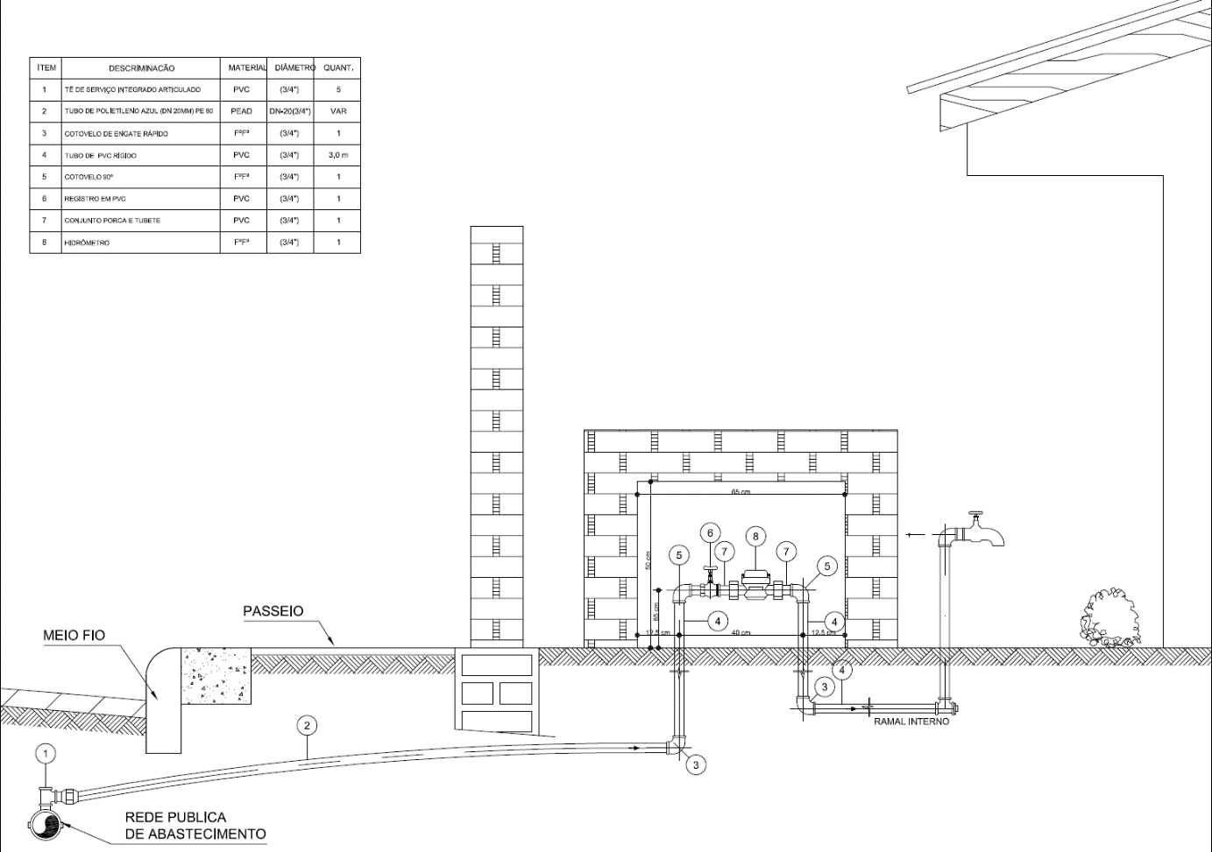
RESOLUÇÃO ARES-PCJ Nº 419 – 14/03/2022 34

Representação do modelo esquemático da ligação com a disposição das peças:
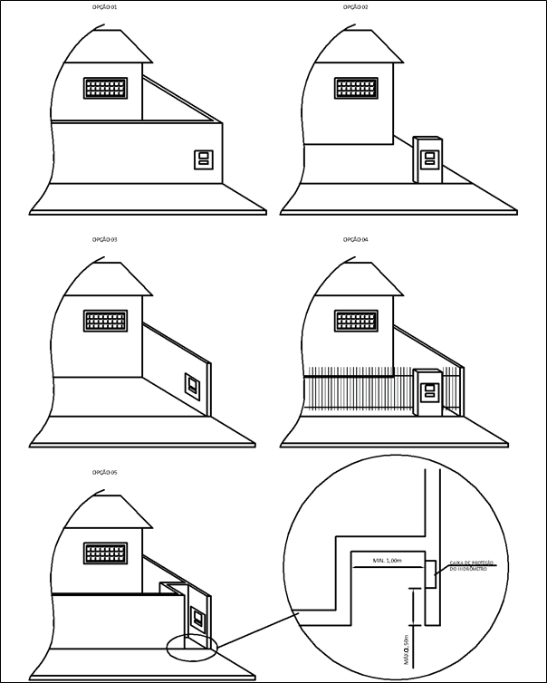
RESOLUÇÃO ARES-PCJ Nº 419 – 14/03/2022 35

ANEXO II
PADRÃO DE LIGAÇÃO DE ESGOTO
1. INTRODUÇÃO
1.1. Os componentes devem atender as especificações técnicas e aos requisitos da norma. (Norma Técnica e/ou ABNT). A figura 1 (ilustrativo) indica os principais componentes do ramal predial de esgoto numa ligação domiciliar.
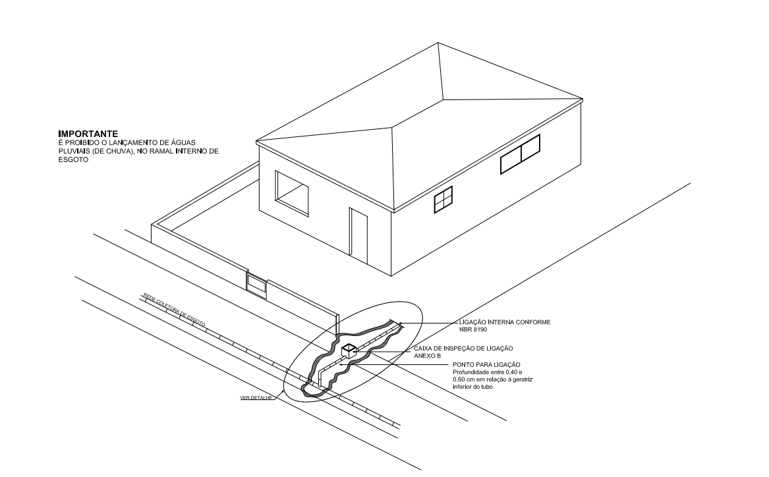
Figura 01: Exemplo de instalação de ramal predial de esgoto residencial
ATENÇÃO: Em nenhuma hipótese as águas pluviais poderão ser lançadas no ramal interno de esgotos e, consequentemente, na rede pública de esgotos.
RESOLUÇÃO ARES-PCJ Nº 419 – 14/03/2022 36

2. MATERIAIS
2.1. Tubo PVC OCRE DN 100 mm (barra de 6 m), utilizado para transporte de esgoto sanitário em redes coletoras, devendo atender as normas - NBR-7362-1: 1999 - Sistemas enterrados para condução de esgoto. Parte 1: Requisitos para tubos de PVC com junta elástica; Parte 2: Requisitos para tubos de PVC com parede maciça; Parte 3: Requisitos para tubos de PVC com dupla Parede e parte 4.
2.2. Anel borracha JE OCRE DN 100 mm, garante total estanqueidade e excelente desempenho unindo versatilidade de um sistema removível para as diversas necessidades dos projetos de infraestrutura. Para tubos de PVC deve atender as prescrições da NBR 7362 – 1.
2.3. Selim PVC ELAST OCRE DN 150 x 100 mm, tem a função de interligar os ramais dos sistemas de esgoto prediais, condominiais e até despejos industriais às redes coletoras. Devendo atender a NBR 10569.
2.4. Curva longa PVC OCRE 45° PB JEI DN 100 mm, destinada à mudança de direção da tubulação. Atendendo a NBR 10569.
2.5. Tubo PVC BBB JE OCRE DN 100mm. Denominado tubo de inspeção e limpeza (Til) é uma peça radial no passeio, provido de tampa. A execução do Til não desobriga a necessidade de execução da caixa de inspeção da ligação.
FIGURAS:
Tipo | Ramo de Atividade | Desenho de Referência
Detalhe da Ligação Terço ou eixo | Todas | Figura 2
Detalhe da Ligação no passeio | Todas | Figura 3
RESOLUÇÃO ARES-PCJ Nº 419 – 14/03/2022 37

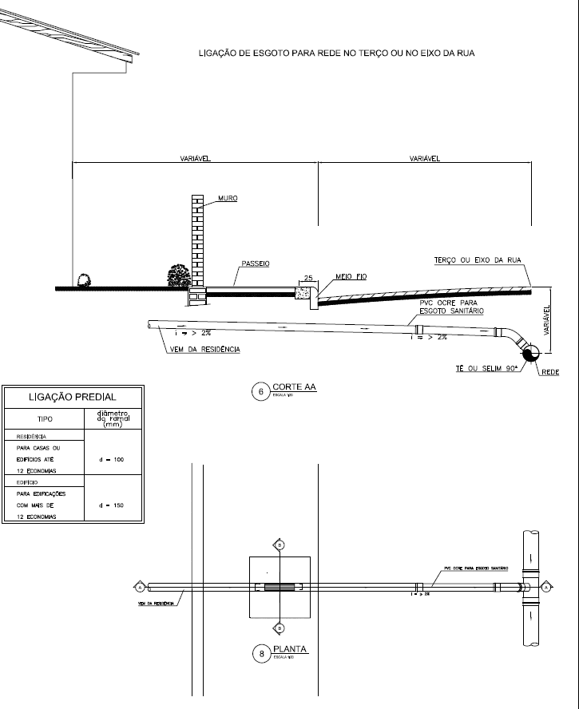
Figura 02: Detalhe da ligação de esgoto no terço ou eixo
RESOLUÇÃO ARES-PCJ Nº 419 – 14/03/2022 38

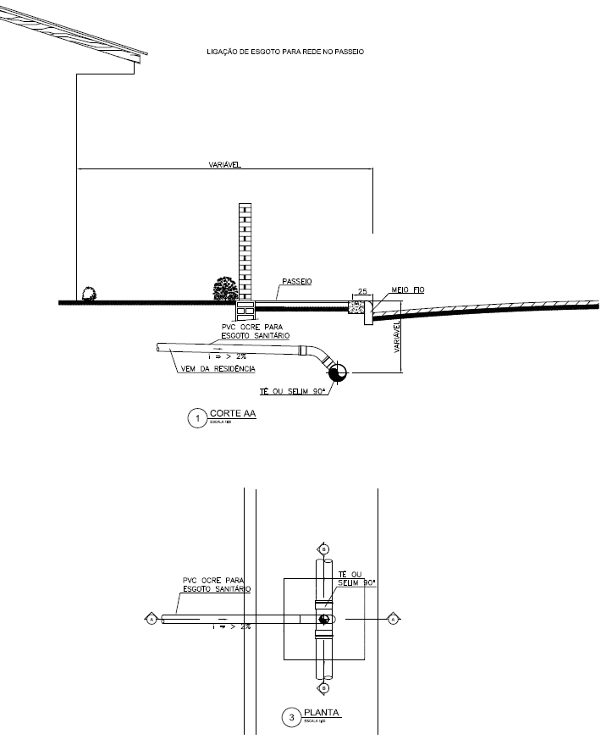
Figura 03: Detalhe da ligação de esgoto no passeio
RESOLUÇÃO ARES-PCJ Nº 419 – 14/03/2022 39

